2
Týdenní plán | 20.3.-24.3.  2023 | 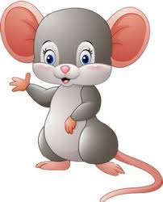
předmět | učivo | pracovní sešit | úkoly  budou zeleně zakroužkovány
ČJ | Hláska a písmeno č,Č ž,Ž  Práce se skládací ABC  Čtení s porozuměním  Písmenkové domino  Orientace v textu, věty  Puzzle, hádanky, křížovky, čtyřsměrka, doplňovačky | SLABIKÁŘ str. 62 - 67  PS do str. 37 - 40 | Trénujeme čtení slov a celých vět  Orientujeme se v textu  Hlasité čtení s porozuměním
PS | Písmeno Z,h,H,T  Opakujeme psací písmena  Přepisujeme slova, věty | Zkoušíme psát diktáty – písmena, slabiky, slovajednoduchá slova  Písanka č.3 – str. 17– 23 | Procvičujte uvolnění ruky – lehká ruka  Zkoušejte diktáty
MA | Počítáme do 18  Práce s tabulkou  Sousedé, krokování, hadi, stavby  Cyklický a šachovnicový rytmus  Matematizace reálné situace | PRACOVNÍ SEŠIT – PS  PS 2 – str. 24 - 27
PRV | Rok, měsíc, týden  Kalendář, vytváříme list kalendáře  Rok – roční období – měsíce – dny v týdnu | Výuková videa Čt Edu  PS str. 54 - 56
AJ | nová slovní zásoba: Jídlo, fráze: wash your hands, eat an apple  - opakování čísel do 10, říkanka  - učebnice str.40-41, PS str.36-37 | PS str..36-37

